17. Juni 2014
Ansprechpartner Wirtschaftspresse
Dr. Edda Schulze
Konzernpresse
Telefon +49 201 177-2225
Telefax +49 201 177-3030
edda.schulze@evonik.com
Ansprechpartner Fachpresse
Dr. Karin Aßmann
Corporate Innovation Strategy & Management
Telefon +49 6181 59 12230
Telefax +49 6181 59 712230
karin.assmann@evonik.com

Evonik Industries AG
Rellinghauser Straße 1-11
45128 Essen
Telefon +49 201 177-01
Telefax +49 201 177-3475
www.evonik.de

Aufsichtsrat
Dr. Werner Müller, Vorsitzender

Vorstand
Dr. Klaus Engel, Vorsitzender
Thomas Wessel
Patrik Wohlhauser
Ute Wolf

Sitz der Gesellschaft ist Essen
Registergericht
Amtsgericht Essen
Handelsregister B 19474
UST-IdNr. DE 811160003

Blasensäulen im Auftrieb - einer der wichtigsten Reaktortypen der Chemieindustrie wird effizienter

- Neue Untersuchungsergebnisse führen zu mehr Effizienz, Energieeinsparung und Umweltschutz
- Planung von großen Produktionsanlagen soll schneller werden
- Evonik betreibt Versuchsanlage in Marl
- BMBF-gefördertes Projekt legt Grundlagen

Evonik Industries betreibt seit Mai 2014 in Marl eine Blasensäulen-Versuchsanlage, um diese für Evonik wesentliche Prozesstechnologie weiter zu optimieren. Das Spezialchemieunternehmen sammelt dort zusätzliches Wissen über die Hydroformylierung, einen im Unternehmen genutzten Prozess zur Synthese von Aldehyden, die Ausgangsprodukte für Spezialchemikalien sind.

Dr. Claas Klasen, Leiter Verfahrenstechnik & Engineering bei Evonik: „Mit einem besseren Verständnis von Blasensäulen bauen wir unsere bereits heute ausgezeichnete Technologiekompetenz weiter aus. Wir machen die Chemieproduktion noch effizienter, energiesparender und emissionsärmer und leisten so einen wesentlichen Beitrag zu einer nachhaltigen Chemie.“

Blasensäulen gehören in der chemischen Industrie zu den wichtigsten Apparaten in der Produktion. Evonik erzeugt mit ihnen neben Aldehyden auch das Oxidations- und Bleichmittel Wasserstoffperoxid. Weltweit produziert die Chemieindustrie mit Blasensäulen rund 50 Millionen Tonnen Stoffe. „Unser Ziel ist es, die Planung von großen Produktionsanlagen, aber auch die Entwicklung neuer Prozesse und Verfahren deutlich zu beschleunigen“, erläutert Prof. Robert Franke, im Geschäftsbereich Advanced Intermediates verantwortlich für Forschung zur Hydroformylierung.

Einfaches Grundprinzip: Gas perlt durch Flüssigkeit

Im Prinzip sind Blasensäulen große Rohre, in denen ein Gas von unten nach oben durch eine Flüssigkeit perlt. An der Grenzfläche zwischen Gas und Flüssigkeit läuft die chemische Reaktion ab, wodurch die gewünschten Produkte entstehen. So gewinnt Evonik zum Beispiel Aldehyde durch die Hydroformylierung von Olefinen mit Synthesegas.

Blasensäulen sind zwar mechanisch einfache Apparate, die darin ablaufenden Prozesse aber sehr komplex. Mit Hilfe von Rechenmodellen, den Computational Fluid Dynamics, kurz CFD, können die Abläufe in Reaktoren zwar beschrieben werden. Daten für die Übertragbarkeit in reale Systeme der Chemieindustrie stehen aber nur in geringem Maße zur Verfügung, da bislang nur Wasser-Luft-Systeme untersucht wurden.

Dr. Marc Becker, einer der leitenden Verfahrenstechniker bei Evonik in Marl, erklärt: „Die realen Prozesse in der chemischen Industrie sind viel komplexer. Wir wollen noch mehr darüber wissen, was genau zwischen Gas und Flüssigphase in einer realen, mehrere Meter hohen Blasensäule mit Zwischenböden, Wärmeaustauscher und Füllkörpern passiert und wie sich das Mehrphasensystem in der Säule verhält.“ Dazu fehlten bisher belastbare Modelle sowie Messtechniken, um die Modelle fundiert belegen zu können. Hier setzte das vom Bundesministerium für Bildung und Forschung (BMBF) mit 3 Millionen € geförderte Projekt „Multi-Phase“ an. Evonik initiierte das Projekt gemeinsam mit Partnern an Universitäten, Forschungszentren und mittelständischen Unternehmen.

Projekt „Multi-Phase“ entwickelt Modelle und Methoden weiter

Die Projektpartner sollten zum einen Messtechnik für Pilot- und Produktionsreaktoren entwickeln und optimieren. Zum anderen sollten sie neue Modelle für Blasensäulen berechnen und ihre Gültigkeit anhand konkreter Messungen belegen. Untersucht wurden unterschiedliche Test-Stoffsysteme zum Beispiel aus dem Lösungsmittel Aceton und dem Gas Stickstoff. Nach Abschluss des Projekts im April 2015 wird eine Open-Source-Software zur Verfügung stehen, die alle Interessenten nutzen und weiterentwickeln können. Becker zieht schon heute ein positives Fazit: „Der Erkenntnisse sind auf breiter Basis für verschiedene Reaktionen anwendbar und werden vielfältige Verbesserungen im Hinblick auf die Wirtschaftlichkeit, aber auch auf die Energie- und Ressourceneffizienz von Chemieanlagen nach sich ziehen.“

Evonik nutzt Versuchsanlage für realen Prozess

Die im Mai 2014 gestarteten Arbeiten von Evonik in der Blasensäulen-Versuchsanlage bauen auf Erkenntnissen aus dem Projekt „Multi-Phase“ auf. Die Blasensäule der Versuchsanlage ist vier Meter hoch und war für die Testphase des BMBF-Projekts im Chemiepark Marl errichtet worden. Evonik nutzt sie nun nach Abschluss der Testphase für das reale Stoffsystem Olefin und Synthesegas. Becker erklärt: „Mit Hilfe der neuen Messtechnik aus dem Multi-Phase-Projekt wird es erstmals möglich sein, das System über einen längeren Zeitraum zu beobachten und dadurch ein besseres Verständnis für die ablaufende Reaktion zu erhalten.“ Danach soll der Reaktor genutzt werden, um neue Produktionsverfahren für die Herstellung von Weichmacheralkoholen und Spezialchemikalien zu erproben – unter anderem mit verschiedenen Katalysatoren bei Variation von Drücken und Temperaturen.

Mehr Informationen in der neuen Ausgabe 47 des Science-Newsletters elements von Evonik:
http://corporate.evonik.com/de/presse/publikationen/elements/Pages/default.aspx

Informationen zum Konzern
Evonik, der kreative Industriekonzern aus Deutschland, ist eines der weltweit führenden Unternehmen der Spezialchemie. Profitables Wachstum und eine nachhaltige Steigerung des Unternehmenswertes stehen im Mittelpunkt der Unternehmensstrategie. Die Aktivitäten des Konzerns sind auf die wichtigen Megatrends Gesundheit, Ernährung, Ressourceneffizienz sowie Globalisierung konzentriert. Evonik profitiert besonders von seiner Innovationskraft und seinen integrierten Technologieplattformen.

Evonik ist in mehr als 100 Ländern der Welt aktiv. Über 33.500 Mitarbeiter erwirtschafteten im Geschäftsjahr 2013 einen Umsatz von rund 12,7 Milliarden € und ein operatives Ergebnis (bereinigtes EBITDA) von rund 2,0 Milliarden €.

Rechtlicher Hinweis
Soweit wir in dieser Pressemitteilung Prognosen oder Erwartungen äußern oder unsere Aussagen die Zukunft betreffen, können diese Prognosen oder Erwartungen der Aussagen mit bekannten oder unbekannten Risiken und Ungewissheit verbunden sein. Die tatsächlichen Ergebnisse oder Entwicklungen können je nach Veränderung der Rahmenbedingungen abweichen. Weder Evonik Industries AG noch mit ihr verbundene Unternehmen übernehmen eine Verpflichtung, in dieser Mitteilung enthaltene Prognosen, Erwartungen oder Aussagen zu aktualisieren.

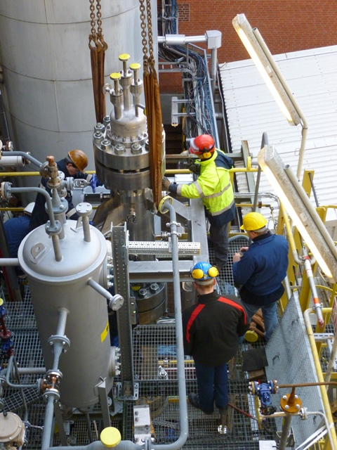
Foto:
Aufbau der Blasensäule in der Versuchsanlage im Technikum des Geschäftsbereichs Advanced Intermediates von Evonik in Marl (Foto: Evonik Industries AG)

